考点15 燃料、使用燃料对环境的影响
燃料及燃料燃烧对环境的影响
一、基本考点
考点1．化石燃料及对人类的作用
化石燃料主要指煤、石油、天然气，它们在地壳中的贮藏量是有限的，而且它们不可再生能源。
（1）煤和石油：①煤：a.煤是古代植物遗体在地下经过长期复杂变化形成的，是由有机物和无机物所组成的复杂混合物，主要含有碳元素，此外，还含有少量的氢、氮、硫、氧等元素。[来源:学科网]
b.
煤
热（干馏）
隔绝空气加
焦炭
煤焦油
煤气（主要成分：H₂、CH₄、CO等）

[来源:学+科+网]
干馏是化学变化。
（2）石油：①石油是由古代动植物遗体在地壳中经过非常复杂的变化而形成的，是一种复杂的混合物，石油有特殊的气味，不溶于水，密度比水的稍小，没有固定的熔点和沸点。②石油主要含有碳和氢两种元素，同时还含有少量的硫、氧、氮等元素。③石油 溶剂油、汽油、煤油、柴油、润滑油、石蜡、沥青。石油不仅可以蒸馏（物理变化）得到不同沸点的成分，而且经过石油化工（化学变化）得到多种产品。[来源:学科网]
蒸馏
（3）天然气：①俗名：沼气、坑气；②主要成分：甲烷（CH₄）；③物理性质：无色无味的气体，难溶于水，密度比空气小；④化学性质：具有可燃性， 。a.点燃前必须检验纯度；b.燃烧时主要现象：发出蓝色火焰，烧杯内壁有水雾出现，烧杯内注入澄清石灰水，石灰水变浑浊。
点燃
CH₄+2O₂ ===CO₂+2H₂O
考点2．化学反应中能量的变化
（1）化学反应中的能量变化：①放热现象：物质的燃烧，金属与酸的反应等都是热的现象；②吸热现象：高锰酸钾分解，碳和二氧化碳的反应等都是吸热的现象。
（2）人类生活对化学能的利用：①生活燃料的利用：如取暖、做饭等；②利用燃料产生的能量：如火力发电、烧制陶瓷、冶金、发射火箭等；③利用爆炸产生的能量：如开山炸石，拆除违规建筑等；④利用食物在体内发生化学反应放出的能量，可维持体温和日常活动所需的能量。
（3）燃料充分燃烧的条件：一是燃烧时要有足够多的空气，二是燃料与空气要有足够大的接触面积。
考点3．燃料燃烧对空气的影响
（1）煤的燃烧对空气的污染：①煤燃烧时会排放出二氧化硫（SO₂）、二氧化氮（NO₂）等污染物，这些气体溶于水会形成酸雨，给环境造成危害；②煤燃烧时会产生粉尘，不完全燃烧时还会产生有毒的一氧化碳(CO)气体而污染空气；③酸雨对环境的危害：可以使水质酸化，毒害鱼类和其他水中生物；使土壤酸化，破坏农田，损害农作物、森林；腐蚀建筑物、金属制品、名胜古迹等。
（2）汽车用燃料的燃烧对空气的污染：①汽车使用的燃料主要是汽油和柴油；②汽车尾气的主要成分是一氧化碳、碳氢化合物、氮的氧化物、含铅化合物和烟尘等；③减少汽车尾气对空气污染的措施：a. 改进发动机的燃烧方式，使燃料能充分燃烧；b. 使用催化净化装置，使有害气体转化为无害气体；c. 使用无铅汽油，禁止含铅物质排放；d. 加大尾气监测力度，禁止未达到环保标准的汽车上路；e. 改用压缩天然气（CNG）或液化石油气（LPG）作燃料，以减少对空气的污染。
（3）煤和油等化石燃料燃烧造成空气污染的原因；①燃料成分中含有一些杂质如硫、氮等；②燃料燃烧不充分产生空气污染物一氧化碳；③未燃烧的碳氢化合物及炭粒、尘粒等排放到空气中。
二、能力与综合考点
考点4．使用和开发新的燃料及能源（实际应用考点）
（1）乙醇：①乙醇俗称酒精，化学式为：C₂H₅OH；②乙醇是一种可再生的清洁能源；③乙醇具有可燃性： ④乙醇被用作酒精灯、火锅、内燃机等燃料。[来源:学科网ZXXK]
C₂H₅OH+3O₂===2CO₂+3H₂O；
点燃
（2）能源展望：正在利用和待开发的新能源有：太阳能、核能、风能、水能、地热能等，这些能源既能解决化石能源面临耗尽之危，又可减少对环境的污染。
考点5．氢能源（拓展考点）[来源:学科网ZXXK]
人类面临着“能源危机”，而H₂是未来最理想的能源，它有许多优点。首先，氢气可以用水作原料来制取，而我们地球上的水是非常丰富的，因此，制取氢气的原料是广泛的。其次，氢气燃烧后唯一的产物是水，与现在所使用的煤、石油等燃料所排放的大量污染物所带来的问题相比，使用氢能源不会造成环境污染问题。第三，氢气作为能源，单位质量放出的热量比煤、石油和天然气大得多，1g氢气燃烧能释放出142kJ的热量，这相当于1g汽油发热量的3倍呢！发展氢能源需要解决如何廉价、大量地制备氢气及如何安全贮存、运输氢气等问题。怎样发展、利用氢能源是许多科学家致力研究的问题。
三、创新考点
考点6．人类能源的新希望——可燃冰（探究性考点）
（1）可燃冰的化学名称为“天然气水合物”。（2）可燃冰是由天然气（主要成分为甲烷）和水在低温、高压的条件下形成的冰状固体，因其极易燃烧，因此称为“可燃冰”。（3）海底不仅蕴藏着大量的煤、石油、天然气等常规化石燃料，而且海底还存有大量的可燃冰。（4）可燃冰燃烧产生的能量比同等条件下的煤或石油产生的能量多得多，而且在燃烧后几乎不产生任何残渣或废气，被科学家誉为“未来能源”“21世纪能源”。
一、选择题
1.（10揭阳）11．2009年在哥本哈根召开了联合国气候变化大会，大力提倡“低碳生活”。“低碳生活”是指生活作息时所耗用能量要减少，从而减低碳特别是二氧化碳的排放。下列不属于“低碳生活”方式的是
A．将工厂排放的二氧化碳用石灰水吸收
B．短时间不用电脑时，关掉不用的程序，启用电脑的“睡眠”模式
C．多用永久性的筷子、饭盒，尽量避免使用一次性的餐具
D．多步行，骑自行车，尽量选用公共汽交通，少开车

2.（10福建省晋江1.) 2010年世界环境日的主题是“多个物种，一颗星球，一个未来”。下列认识不合理的是
A.植树造林，严禁乱砍滥伐
B.在生产和生活中提倡使用节能技术和节能用具
C.提倡乘坐公交车、骑自行车或步行的出行方式
D.开发新能源，禁止开采和使用化石燃料

3.（10福建南安4.）今年4月22日是第41个世界地球日。今年地球日主题为：“珍惜地球资源、 转变发展方式 、倡导低碳生活”。 保护地球是我们每个公民应尽的义务和责任，下列举措不符合这一主题的是
A．某些工业废水处理后可循环使用
B．积极开发使用风能、太阳能等新能源，减少化石燃料的使用
C．禁止秸秆就地焚烧，提倡用秸秆代替煤作燃料进行火力发电
D．为解决“白色污染”问题，应将所有废弃塑料采用焚烧的方法处理
4.（10，娄底5）化学与生活密切相关。生活中的下列做法不合理的是
A．煤炉火上放一盆水，就能防止一氧化碳中毒
B．冰箱中的异味，可用活性炭除去
C．电器着火，应先切断电源再灭火
D．羊毛和涤纶，可用燃烧法区分

5.（10南昌市）3．下列措施不符合世博会“节能、环保、低碳”理念的是
A．“阳光谷”上采阳光、下蓄雨水，可给世博园区提供照明用电和生活用水
B．主题馆的东、西两墙种植大面积的生态植物，以吸收二氧化碳
C．用煤发电，以保证充足的电力供应[来源:学|科|网]
D．在交通、建筑、生活设施等方面广泛应用新能源技术，以减少化石燃料的使用
6.（2010·山东莱芜，6）下列说法中不正确的是
A．糖类、油脂、蛋白质是人体必需的三大营养物质
B．农业上大量使用杀虫剂以提高农作物产量
C．在煤中加入石灰石或生石灰，可以减少含硫煤燃烧对大气的污染
D．煤、石油、天然气都是不可再生的化石燃料

7.（10日照1）2009年12月在哥本哈根召开了世界气候大会。各国共同协商对策，以减少温室气体排放量。下列气体中不属于温室气体的是
A．二氧化碳 B.臭氧 C.甲烷 D.二氧化硫
8.（10日照4）下列能源中，不会对环境造成污染且取之不尽的是
A．煤 B.太阳能 C.天然气 D.石油

9.（10无锡21）下列做法有利于人身安全的是
A．家用电器着火时，应立即用水扑灭
B．家中煤气泄漏时，应立即打开排气扇
C．进入久未开启的菜窖前，要做灯火试验
D．进入面粉加工厂时，要严禁烟火
10.（10龙岩市8）．2010年1月第二届“世界低碳与生态大会暨技术博览会”在广东举行。低碳经济以低能耗、低排放、低污染为基础，其实质是提高能源利用效率和创建清洁能源结构。下列说法中，不正确的是
A．二氧化碳大量排放，造成的环境问题是温室效应
B．化石燃料的大量使用是大气中CO₂含量上升的主要原因
C．研制和开发新能源替代传统能源是实效低碳排放的有效措施
D．大力发展火力发电符合“低碳经济”理念

11.（10天津市1）.2009年在哥本哈根召开的世界气候大会上，各国共同协商对策，以减少温室气体排放量。2010年世界环境日的中国主题是“低碳减排·绿色生活”。利用下列能源，可以减少温室气体排放的是
A.太阳能 B. 煤 C.石油 D.天然气

12.【10乌鲁木齐市】1．“低碳生活”、“低碳经济”、“碳减排”等日常出现在电视新闻或报纸上，其中关于“低碳生活”中的“低碳”是指
A.生活中不用含碳的物质 B.尽量减少含碳物质的排放和浪费
B.停止含碳矿物的开采和加工 D.禁止使用煤炭、石油

13.【10桂林9.】2010年6月5日世界环境日的中国主题是“低碳减排、绿色生活”，下列做法与此不符合的是
下列举措能达此目的的是
A.提倡使用节能灯 B.少用空调，温控适度
C.广泛使用一次性塑料袋 D.研发太阳能、风能、核能等新能源
14.【10福建宁德】4．2010年1月第二届“世界低碳与生态大会暨技术博览会”在广东举行，其主题是倡导低能耗、低排放、低污染为基础的低碳经济。下列做法不符合“低碳经济”理念的是
A.积极开发使用风能、太阳能、潮汐能等新能源，减少化石燃料的使用
B.汽车排气管装上催化转化器，减少空气污染
C.为了 方便将垃圾就地焚烧
D.提倡乘坐公交车或骑自行车出行
15.【10湖北十堰】8．“低碳经济模式”是国家经济建设的新模式，主要体现为节能、降耗、减排。下列做法与“低碳经济模式”不相符的是：
A.焚烧废气塑料，以减少“白色污染”
B.生活中一水多用，以节约宝贵的淡水资源
C.购买“东风”牌纯电动汽车，以节能减排
D.垃圾分类回收，以减少污染和综合利用资源
16.【10新疆】7．一年来的初中化学学习，使我们了解了不少化学知识，下面是某同学关于化学的一些看法，你认为不正确的是
A.化学为人类研制了新材料 B.化学的发展导致了生态环境的恶化
C.化学为人类提供了新能源 C.化学为环境保护发挥着重要作用

17.（2010·山东莱芜，6）下列说法中不正确的是
A．糖类、油脂、蛋白质是人体必需的三大营养物质
B．农业上大量使用杀虫剂以提高农作物产量
C．在煤中加入石灰石或生石灰，可以减少含硫煤燃烧对大气的污染
D．煤、石油、天然气都是不可再生的化石燃料
18.（2010·甘肃兰州，12）含硫的煤不完全燃烧时，排放出污染环境的气体是
A．只有CO B．只有SO₂ C．CO和CO₂ D．SO₂和CO
19.（10年云南玉溪13）使用下列能源会造成环境污染的是( )
A.风能 B.太阳能 C.氢能源 D.煤
20.（10株洲） 9．下列有关环境和能源的说法错误的是
A．日常生活中常用的汽油、煤油、柴油等都是石油产品
B．化石燃料中最清洁的是天然气
C．酸雨对农作物、桥梁、建筑物等有破坏作用
D．为了解决“白色污染”问题，应将所有废弃塑料采用焚烧的方法处理
21.（10菏泽3）、2010年世界地球日主题是“低碳经济、绿色发展”，中国地球日的主题是;“珍惜地球资源，转变发展方式，倡导低碳生活”，下列做法不符合“低碳”理念的是（）
A.积极参加每年三月份最后一个星期六熄灯一小时的“地球一小时”活动
B.提倡使用一次性餐具
C.上海世博会上开幕式上使用微烟、无残渣、无异味的低碳礼花弹
D.提倡乘坐公交车、自行车或步行出行

22.（10哈尔滨13）.下列关于资源的叙述不正确的是（ ）
A.自然界中水是循环的，可利用的淡水资源不会减少
B.石油分馏可得到汽油、煤油等多种产品
C.地壳中含量最高的金属元素是铝元素
D.更多的利用太阳能可减少环境污染
23.（10宁夏10）.当前人们已经意识到无节制排放二氧化碳的危害，纷纷提倡“国家应低碳发展经济，个人应低碳生活”。下列做法不符合上述理念的是…………………………（ ）
A.尽量采用公共交通出行 B.拆除低效率的小型燃煤发电厂
C.积极研究开发氢气燃料 D.拒绝使用含碳元素的物质

二、填空简答题题
1.（10福建南安17.）（9分）冰岛南部的艾雅法拉火山于2010年3月至4月接连两次爆发，岩浆融化冰盖引发的洪水以及火山喷发释放出的大量气体、火山灰对航空运输、气候和人体健康均受到长期影响。
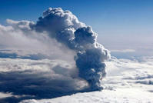
（1）火山爆发时，岩浆中含有硫的物质燃烧，导致空气中带有一股刺激性气味的气体，该气体是 ，这种气体若遇到雨水，极遇形成硫酸型的酸雨，写出其形成该酸雨过程的化学方程式 （写出一个即可）。
（2）火山爆发后，迫使大量航班停飞，严重影响人们的出行。其原因是火山的爆发增加空气中的 污染物。
（3）火山的爆发，不仅造成了空气污染，还造成 污染，治理这些污染，必须依靠化学知识和原理。下列治理空气污染的方法和做法中可行的是 （填序号）。
①实施绿化工程，防治扬尘污染 ②使用清洁能源 ③分类回收垃圾，并露天焚烧
（1）SO₂ (1分) SO₂+H₂O=H₂SO₃ 或（SO₃+H₂O=H₂SO₄） （2分）
（2）可吸入颗粒物 （2分） （3）水或土壤 （2分）
①② （答对1个给1分，共2分）
2.（10肇庆市）20．（8分）目前，我们国家的能源主要依赖于化石燃料，它们属于不可再生资源。因此，开发利用新能源就显得格外重要。
（1）常见的三种化石燃料包括石油、天然气和 。美国墨西哥湾石油钻井平台爆炸，大量石油泄漏燃烧造成严重的污染，开发公司采用堵塞油管、喷水的方法灭火，其中喷水灭火的原理是 。
（2）利用新能源发电的类型有潮汐能发电、地热能发电、 等（请举1例）。
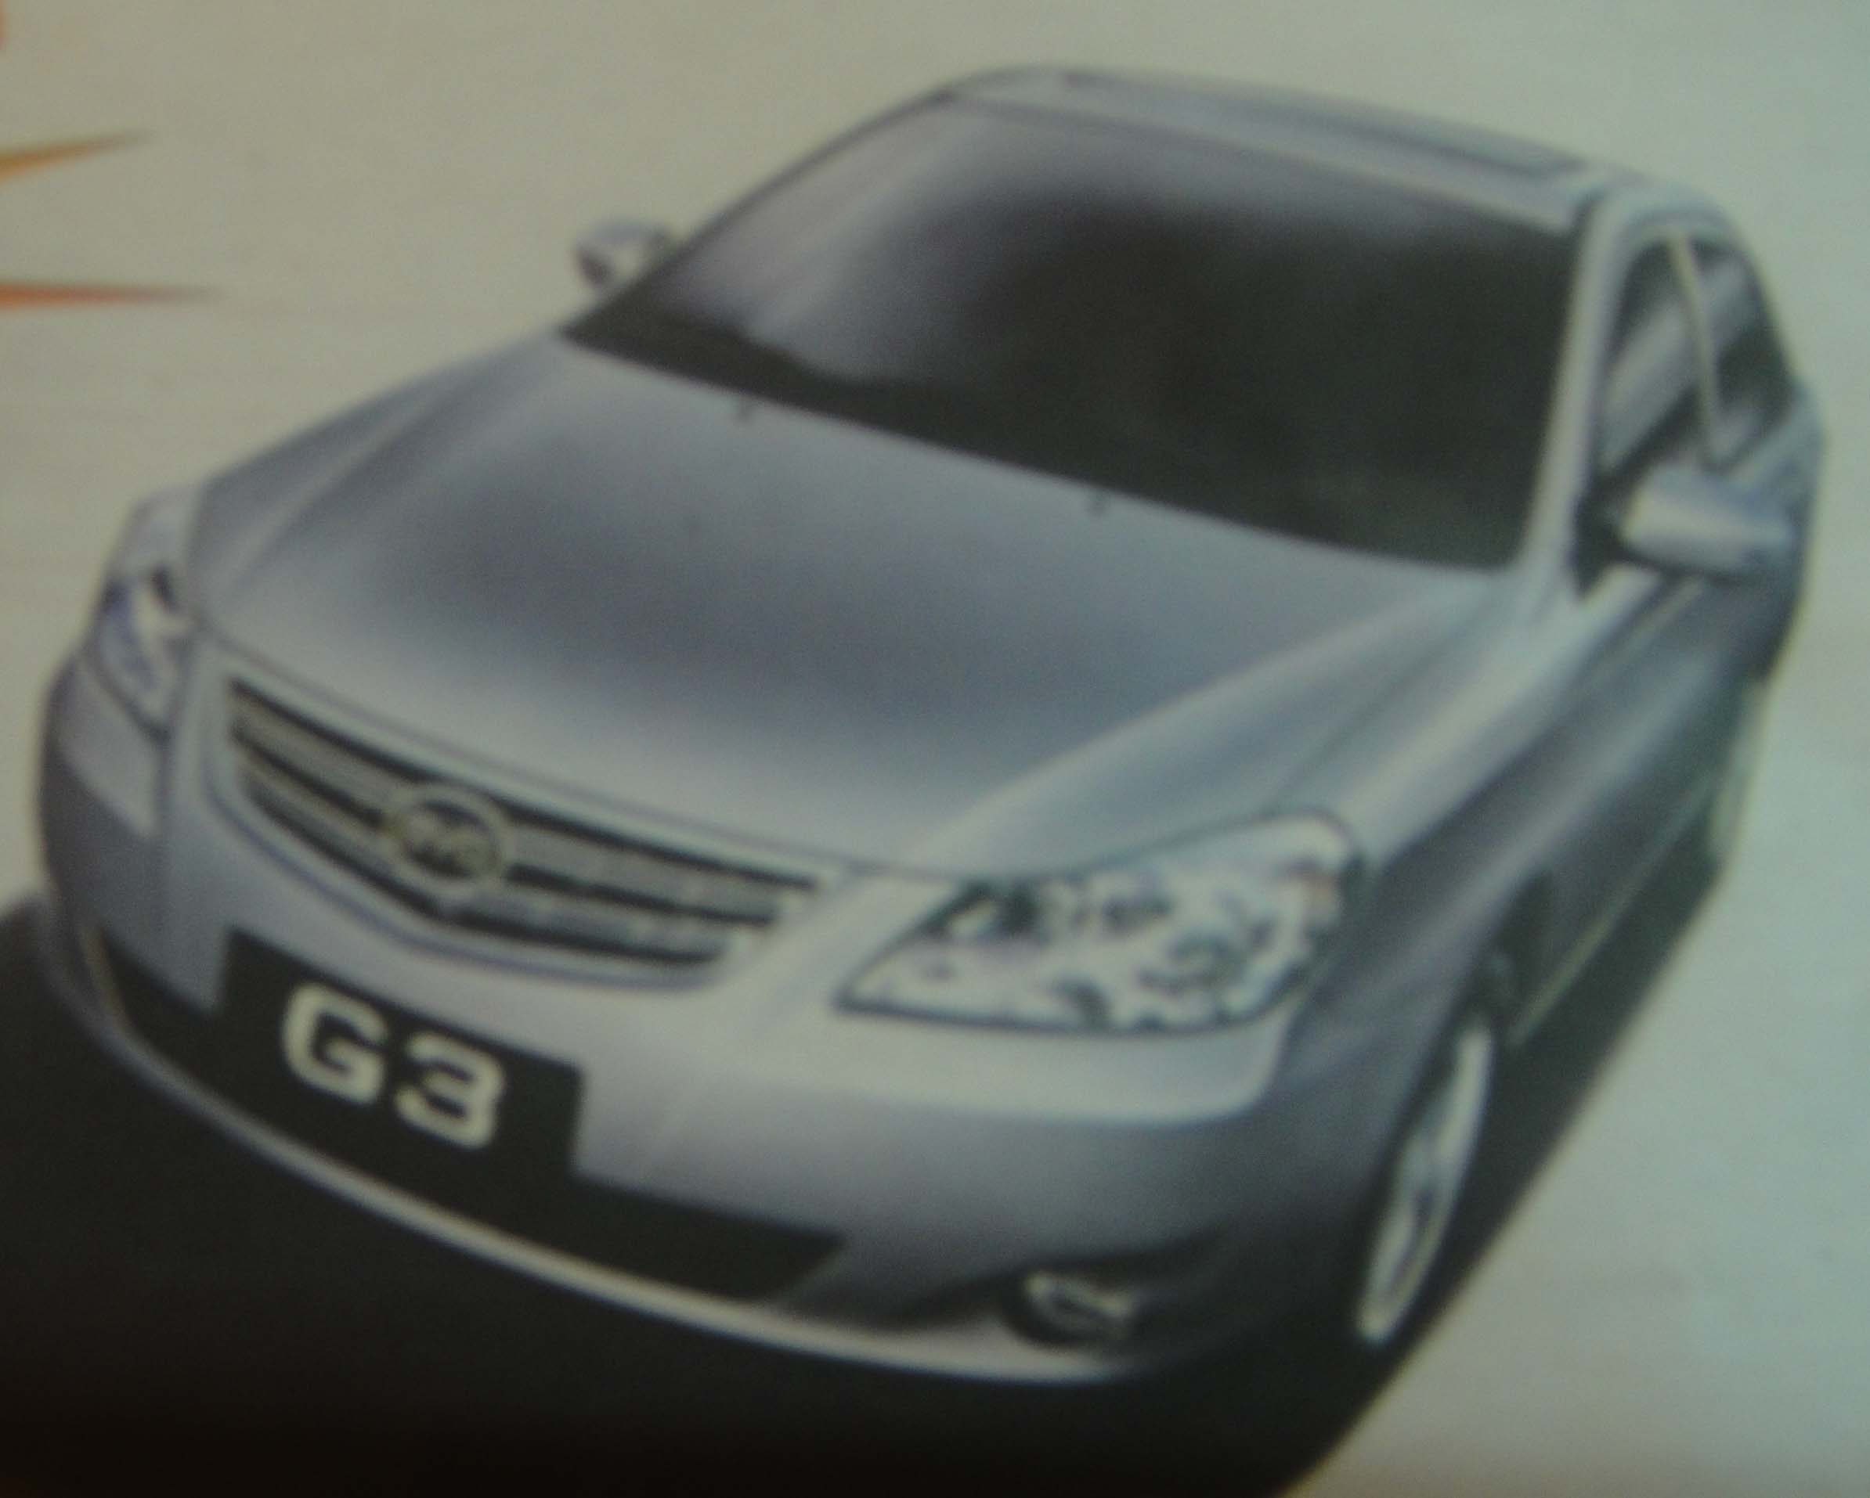
（3）海底埋藏着大量的“可燃冰”，其主要成分由甲烷分子和水分子组成，如果开采和贮存方法得到突破，可以成为未来的新能源。“可燃冰”燃烧的化学方程式为 。
在汽油中添
加乙醇，可
减少汽油消
耗和有毒尾
气的排放。
（4）在新能原汽车未普及时，右图所示为一种“节
能减排”的有效措施。以下对乙醇作汽车燃料的描述错误
的是 ：
A．原料来源丰富 B．是可再生能源 C．燃烧完全没有污染
在催化剂作用下，乙醇与氧气、烧碱在燃料电池中反应生成水和另一种物质，并得到电能，请你完成该反应的化学方程式：CH₃CH₂OH+3O₂+ + 5H₂O。
催化剂
20．（8分）（1）（2分）煤（1分） 使温度降低到可燃物（或石油）的着火点以下（合理叙述均给分。1分）
（2）（1分）风能发电、太阳能或核能发电等等（合理均给分）
点燃
点燃
（3）（2分）CH₄+2O₂====CO₂+2H₂O 或CH₄·nH₂O+2O₂====CO₂+(n+2)H₂O
（4）（3分）C 4NaOH 2Na₂CO₃

3.（2010·辽宁鞍山，16）2009年世界气候大会在丹麦首都哥本哈根举行，旨在控
制大气中“温室效应”气体的排放量。“低碳”正成为人们的共识。
(1)近几十年来大气中二氧化碳含量不断上升的主要原因是 。
(2)自然界消耗二氧化碳气体的主要途径是①植物的光合作用。植物在光的作用下吸收二氧化碳和水生成葡萄糖(C₆H₁₂O₆)和氧气；②海水的吸收。请用化学反应方程式表示出上述两条消耗CO₂的途径① 、 ② 。
(3)科学家正在研究将空气中过多的CO₂和H₂在催化剂和加热条件下转化成甲烷和水，这个反应的化学方程式是 。
(4)请举一例你在日常生活中符合“节能减排”的做法 。
(5分)(1)化石燃料的燃烧和森林砍伐
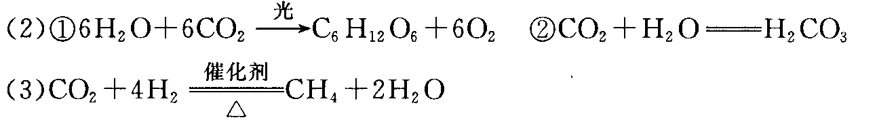

(4)双面使用纸张(及时关灯、步行或骑自行车上学等其它答案合理也可)
4.（2010·辽宁鞍山，2）2009年世界气候大会在哥本哈根举行。中国政府关于减排的承诺，充分展示了中国谋发展，促合作，负责任的大国形象。目前，“低碳”正成为国民的共识。
(1)CO₂含量增多，温室效应增强。
近几十年来，大气中CO₂含量增多的主要原因是 。
(2)减少大气中二氧化碳含量的研究。
①将空气中的二氧化碳输送到冰冷的深海中贮藏。二氧化碳在深海中的溶解度比通常情况下在水中的溶解度大，原因是 。 但有科学家担心这样做会增加海水的酸度，导致海洋生物死亡，二氧化碳使海水酸度 增加的原因是 (用化学方程式表示)。
②将过多的二氧化碳和氢气在催化剂和加热的条件下反应，转化为水和甲烷。这个反应的化学方程式为 。
(3)节能减排，低碳生活。
①今年3月28日鞍山市许多市民参与了“地球一小时”活动，晚上熄灯一小时。下列说法与这个活动的主要目的不相符合的是 。
A．节约能源 B．减少温室气体排放 C．欣赏城市夜景 D．关注全球气候
②低碳生活从细节做起，你的一个低碳举措是 。
(6分)(1)化石燃料的燃烧和森林乱砍滥伐
(2)①CO₂的溶解度随温度降低和压强增大而增大 CO₂+ H₂O＝H₂CO₃
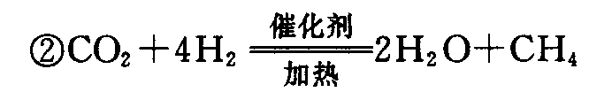

(3)①C ②随手关灯(或双面用纸等其它合理答案均可)
5.（2010·山东莱芜，12）2010年6月5日，世界环境日中国主题为“低碳减排，绿色生活”，旨在传递低碳生活理念，提高公众环保意识。该主题倡导减少二氧化碳的排放，低能量、低消耗的生活方式，从而减少对大气的污染，减缓生态恶化。
（1）下列做法中不符合“低碳绿色生活”理念的是（填序号） ____________。
①节约用水、用电 ②废物分类回收、利用 ③坚持每天测量空气中二氧化碳的含量
④减少一次性餐具的使用
（2）任何事物都有其两面性，二氧化碳在生活、生产中也有着广泛的应用。例如：
①日常生活中做灭火剂，这是利用了二氧化碳密度比空气大和____________ 的性质。
②工业上用二氧化碳为原料制备纯碱。请写出检验纯碱中CO₃^{2一}的方法：________________________________________________。
（3）大气中的二氧化碳利用植物光合作用能生成氧气，请写出实验室中制取氧气的化学反应方程式________________________。
（4分）（1）③ （2）①不燃烧、不支持燃烧
②取少量纯碱，配成溶液，向其中加入少量稀盐酸，产生一种能使澄清石灰水变浑浊的气体，则证明含有CO₃^{2一}（试剂、现象合理就得分，试剂、现象各0．5分）
（3）2H₂O₂ $\underline{\underline{{\text{MnO}}_{2}}}$H₂O+O₂↑

6.（10邵阳28）2009年12月在哥本哈根召开了联合国气候变化大会，“低碳生活”成为热点话题。“低碳生活”是指生活作息时所耗用能量要尽量减少，从而减低碳特别是二氧化碳的排放。
（1）近年来大气中二氧化碳含量不断上升的主要原因是______________，造成的危害是________（均答一点）。
（2）自然界中消耗二氧化碳的主要途径是____________，科学家正在研究将过多的二氧化碳与氢气在一定条件下反应转化成甲烷和水，该反应的化学方程式是____________。
（3）请你举一例在日常生活中符合“低碳生活”方式的做法：___________________。
（1）化石燃料的大量使用 引起温室效应（或导致全球气候变暖等也可） （2）植物的光合作用 CO2+4H₂=CH4+2H₂O （3）随手关灯（其他合理答案均可）
7.（10连云港24）“低碳生活”是指生活作息时所耗用的能量要尽量减少，从而降低碳、特别是二氧化碳的排放量。上海世博会采用的1000余辆新能源汽车充分体现了“低碳”理念，汽车能源的更新历程如下
（汽车用汽油、柴油作燃料，不完全燃烧时，会生成 、碳氢化合物、氮的氧化物和烟尘等空气污染物，通常用催化转化的方法处理尾气，其反应原理用化学方程式表示为
催化剂
2CO+2NO==2CO₂+X。其中“X”的化学式为
（2）最近，我市有千余辆公交和出租车完成了油改气（汽油改天然气），使港城人出行越来越“低碳”，也为了降低 效应作出了贡献。天然气的主要成分是 ，其在空气中完全燃烧的化学方程式为
（3）2004年4月，化学家研究发现，利用二氧化碳和环氧丙烷（C₃H₆O）在催化剂作用下可生成全降解塑料，环氧丙烷属于 （填“有机物”或“无机物”），这不仅是体现“低碳”理念的又一举措，而且可以降低废弃塑料带来的 问题。
（1）CO（或一氧化碳） N₂ （2）温室 CH₄ （或甲烷） CH₄ + 2O₂ ^{点燃} CO₂ + 2H₂O
（3）有机物 白色污染
8.（10龙岩市12）．4月初，一辆装载氢气的汽车在龙岩高速路口发生严重事故。事故现场，一个氢气罐发生泄漏并剧烈燃烧。面对这种情况，消防官兵用高压水枪向气罐喷水，同时组织氢气罐转移。经过几小时的奋战，险情成功被排除。回答下列问题：
（1）实验室制取少量氢气，不宜使用的金属是__________。
A．铝 B．铜 C．铁 D．铁[来源:Z_xx_k.Com]
（2）氢气燃烧的化学方程式为________________________。
（3）氢气被誉为是“绿色能源”、“未来最理想的燃料”，这是因为_________________。
（4）消防官兵用高压水枪向气罐喷水从而使燃着的氢气熄灭。该灭火方法的原理是______
_____________________________________________________。
点燃
答案：（1）B（2）2H₂+O₂===2H₂O（3）产物是水无污染（4）使温度降低到可燃物的着火点以下

9.【10乌鲁木齐市】13．“新疆跨越式发展和长治久安”是中央新疆工作座谈会的主要精神，民生、环境与能源也能为新疆政府工作关注重点。
（1）煤、石油、 属于化石燃料，是新疆的传统能源。要节约和有效利用现有的能源，新疆还应开发新能源，如： 、核能、地热能等。
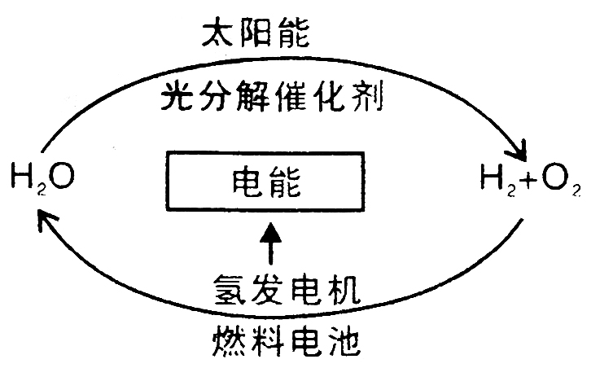
（2）今年4月，美国墨西哥湾石油泄漏，大量的原油浮于水面，造成近海海域生态严重破坏。在常温下，石油是一种难降解、 （填“难”或“易”）溶于水的混合物。
（3）科学家预言，氢能源将成为21世纪的主要绿色能源，而水是自然界中广泛存在的物质。依据右图，请你写出获取氢气的化学方程式： 。

13．（1）天然气 风能（或太阳能或氢能等）
（2）难 （3）2H₂O$\frac{\underline{\text{太阳能}}}{\text{催化剂}}$2H₂↑＋O₂↑

10.（10泰安）21.（5分）联合国气候变化框架公约《京都议定书》要求发达国家限制CO₂等温室气体的排放量，以控制日趋严重的温室效应。
试回答下列问题：
（1）绿色植物通过 作用吸收CO₂，放出 。
（2）科学家采用组合转化技术，将CO₂和H₂以一定比例混合，在特点条件下发生反应生成水和另外一种化工原料R，该反应的化学方程式为：2CO₂＋6H₂====R＋4H₂O。根据上述反应推断R的化学式是 。
（3）为了环节大气中的CO₂含量的增加，以下建议可行的是 （填字母）。
A.开发太阳能、水能、风能、地热能等新型能源
B.禁止使用煤、石油、天然气等化石能源
C.提倡植树造林，禁止乱砍滥伐
（1）光合 氧气 （2）C₂H₄ （3）A、C

11.（10大连49）.继汽车使用乙醇汽油之后，人们又在开发以植物油、动物脂肪为原理而制得的生物柴油。
⑴通常汽车使用的汽油和柴油是（ ）加工后的产品。
⑵生物柴油主要由碳、氢、氧三种元素组成，生物柴油在空气中完全燃烧的两种主要产物是（ ）
⑶在普通柴油中添加20%的生物柴油，能减少约70%的二氧化硫排放。可减少（ ）的形成，但不能缓解日益加剧的（ ）；开发使用生物柴油还有利于节省（ ）。
答案：⑴（石油）⑵（二氧化碳和水）⑶（酸雨）（温室效应）；（化石燃料）。

12.（2010·辽宁鞍山，16）2009年世界气候大会在丹麦首都哥本哈根举行，旨在控
制大气中“温室效应”气体的排放量。“低碳”正成为人们的共识。
(1)近几十年来大气中二氧化碳含量不断上升的主要原因是 。
(2)自然界消耗二氧化碳气体的主要途径是①植物的光合作用。植物在光的作用下吸收二氧化碳和水生成葡萄糖(C₆H₁₂O₆)和氧气；②海水的吸收。请用化学反应方程式表示出上述两条消耗CO₂的途径① 、 ② 。
(3)科学家正在研究将空气中过多的CO₂和H₂在催化剂和加热条件下转化成甲烷和水，这个反应的化学方程式是 。
(4)请举一例你在日常生活中符合“节能减排”的做法 。
(5分)(1)化石燃料的燃烧和森林砍伐

(4)双面使用纸张(及时关灯、步行或骑自行车上学等其它答案合理也可)
13.（2010·辽宁鞍山，2）2009年世界气候大会在哥本哈根举行。中国政府关于减排的承诺，充分展示了中国谋发展，促合作，负责任的大国形象。目前，“低碳”正成为国民的共识。
(1)CO₂含量增多，温室效应增强。
近几十年来，大气中CO₂含量增多的主要原因是 。
(2)减少大气中二氧化碳含量的研究。
①将空气中的二氧化碳输送到冰冷的深海中贮藏。二氧化碳在深海中的溶解度比通常情况下在水中的溶解度大，原因是 。 但有科学家担心这样做会增加海水的酸度，导致海洋生物死亡，二氧化碳使海水酸度 增加的原因是 (用化学方程式表示)。
②将过多的二氧化碳和氢气在催化剂和加热的条件下反应，转化为水和甲烷。这个反应的化学方程式为 。
(3)节能减排，低碳生活。
①今年3月28日鞍山市许多市民参与了“地球一小时”活动，晚上熄灯一小时。下列说法与这个活动的主要目的不相符合的是 。
A．节约能源 B．减少温室气体排放 C．欣赏城市夜景 D．关注全球气候
②低碳生活从细节做起，你的一个低碳举措是 。
(6分)(1)化石燃料的燃烧和森林乱砍滥伐
(2)①CO₂的溶解度随温度降低和压强增大而增大 CO₂+ H₂O＝H₂CO₃

(3)①C ②随手关灯(或双面用纸等其它合理答案均可)
14.（2010·山东莱芜，12）2010年6月5日，世界环境日中国主题为“低碳减排，绿色生活”，旨在传递低碳生活理念，提高公众环保意识。该主题倡导减少二氧化碳的排放，低能量、低消耗的生活方式，从而减少对大气的污染，减缓生态恶化。
（1）下列做法中不符合“低碳绿色生活”理念的是（填序号） ____________。
①节约用水、用电 ②废物分类回收、利用 ③坚持每天测量空气中二氧化碳的含量
④减少一次性餐具的使用
（2）任何事物都有其两面性，二氧化碳在生活、生产中也有着广泛的应用。例如：
①日常生活中做灭火剂，这是利用了二氧化碳密度比空气大和____________ 的性质。
②工业上用二氧化碳为原料制备纯碱。请写出检验纯碱中CO₃^{2一}的方法：________________________________________________。
（3）大气中的二氧化碳利用植物光合作用能生成氧气，请写出实验室中制取氧气的化学反应方程式________________________。
（4分）（1）③ （2）①不燃烧、不支持燃烧
②取少量纯碱，配成溶液，向其中加入少量稀盐酸，产生一种能使澄清石灰水变浑浊的气体，则证明含有CO₃^{2一}（试剂、现象合理就得分，试剂、现象各0．5分）
（3）2H₂O₂ $\underline{\underline{{\text{MnO}}_{2}}}$H₂O+O₂↑

